Essa demonstração é parte integrante do livro digital “Princípios das formas de existência perfeitas”38°ed.

ISBN 978-65-00-87078-7

Dual triângulos retângulos isosceles .

3/2=4/3

Ver demonstração:

https://acrobat.adobe.com/id/urn:aaid:sc:US:f02cf74c-1221-4c0b-bb0c-82825773b6dd

Números primos

https://1drv.ms/w/s!Ah4rrXStDFSF0lZX_EB2gCJqByM4?e=IsogKK

P(n): sendo a propriedade de construção dos triângulos retângulos não isosceles, cuja a existência se aplique a um conjunto de triangulos retângulos não isosceles>= a um subconjunto de triangulos retângulos não isosceles “a”(lembrando que essa propriedade trás em seu interior a propriedade de ser limite inferior dos triângulos retângulos não isosceles e mínimo)

18/12=23/17=16/12 D=23 L=17 P=16

1)21/14=37/29=24/18. D= 37 L= 29. P=24

2)24/16=43/37=28/21 D= 43 L=37 P=28

3)27/18=51/43=32/24. D=51 L=43 P=32

4)30/20=57/51=36/27. D=57 L=51 P=36

5)33/22=65/57=40/30. D=65 L=57. P=40

6)36/24=71/65=44/33. D=71 L=65 P=44

7)39/26=79/71=48/36. D=79. L=71 P=48

7n+6=L

D=6+L n par

D=8+L. n impar

, Grupos de triangulos retângulos

Grupo 1). 1 e 2 e 3

Grupo. 2). 3 e 4 e 5

Grupo. 3). 5 e 6 e 7

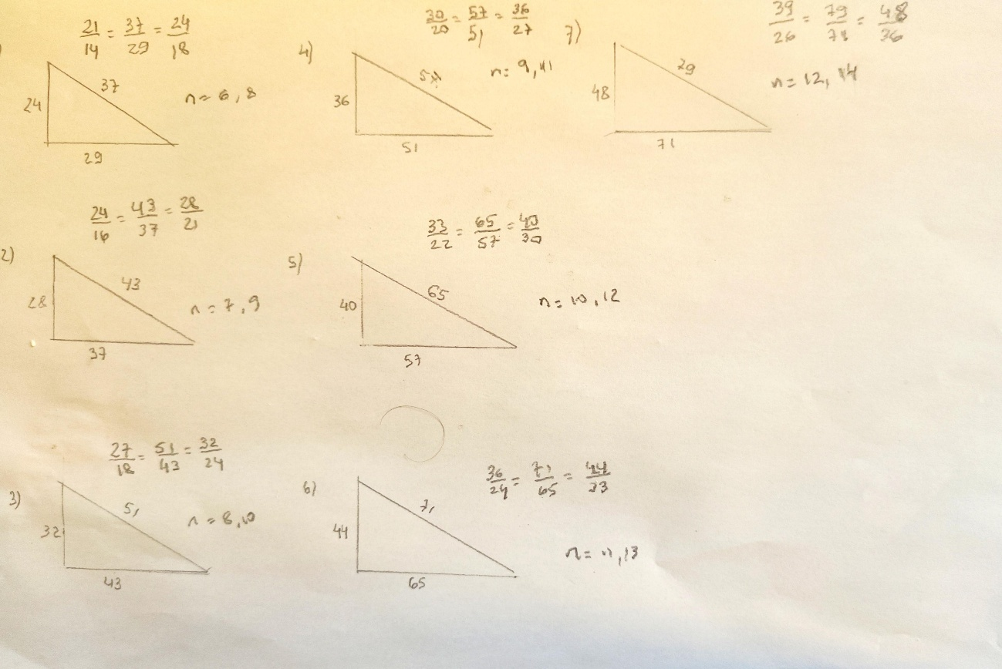

Chamaremos de p(1) a propriedade de construção do segundo triângulo retangulo não isosceles como demostramos é verdadeira Sera nosso p(a) do princıpio de induçâo. Chamaremos de p(2) a mesma propriedade de construção e seja maior que P(1), chamaremos 2 de k, e sera o p(k) do nosso princıpio de induçâo, logo suponhamos p(3) como tendo mesma propriedade, e a terceira respeitando as mesmas condições, chamando 3 de k’, e sera o p(k’) do nosso princıpio de induçâo. E sabendo que a propriedade é a mesma para os casos escolhidos. Estamos supondo p(k) verdadeira. E fazendo Correspondencia entre p(a) e P(k) e p(k’) do nosso princıpio de induçâo.

Se a suposiçâo de p(2)=p(k) ser verdadeira, entâo vamos mostrar que a propriedade ĕ verdadeira para p(k’),

Para tanto so precisamos provar que k’> k isso já foi feito, porque o terceiro é menor que o quarto. Para k’=3 temos que p(3)=p(k’), logo p(k’) ĕ verdadeira. Logo p(n) é verdadeira Logo , prova-se os n triângulos retângulos não isosceles para a propriedade p(n)